**Piano vaccini: il Commissario Arcuri e l’Architetto Stefano Boeri presentano il concept comunicativo e architettonico *“L’Italia rinasce con un fiore”***

*13 dicembre 2020* - L’architetto Stefano Boeri ha elaborato, insieme a un team di consulenti e a titolo gratuito, il concept architettonico e comunicativo della campagna di vaccinazione anti-Covid-19.

Una proposta integrata, presentata il 13 dicembre dal Commissario Straordinario Domenico Arcuri e dallo stesso Boeri, che prevede tre elementi: il **logo della campagna** e la sua declinazione; il progetto dei **padiglioni temporanei** da utilizzare per la somministrazione del vaccino nelle principali piazze italiane; e un agile **totem informativo** da localizzare nei luoghi pubblici.

**Stefano Boeri**: “*Abbiamo voluto, grazie all’immagine di un fiore primaverile, una primula, creare un’architettura che trasmettesse un segno di serenità e rigenerazione. Se il virus ci ha chiuso negli ospedali e nelle case, il vaccino ci riporterà finalmente a contatto con la vita sociale e con la natura che ci circonda. Vaccinarsi sarà dunque un passo di fiducia nel futuro, responsabilità civile e di amore verso gli altri.”*

**Il fiore**

La proposta di Boeri, approvata nelle sue linee generali e ora in fase di ulteriore definizione, **associa la campagna di vaccinazione** a un **fiore**, icona non solo della grande **biodiversità** presente sul territorio italiano ma simbolo, anche, del **ciclo della natura** e della **rinascita** **continua**.

Il fiore a cui si ispira il concept è la **primula** che, sbocciando per primo dopo il lungo inverno, annuncia il risveglio della primavera.

Il fiore è il filo conduttore di tutti gli elementi della campagna tanto da costituire la stessa **matrice della pianta circolare dei padiglioni destinati alle piazze italiane** dove sarà ben visibile dall’alto, essendo disegnato in grandi dimensioni sulla superficie delle loro coperture e anche su pareti laterali e totem.

Le piazze sbocceranno, quindi, visivamente con un fiore. A questo elemento si ispira anche il pay-off della campagna identitaria: “**L’Italia rinasce con un fiore**”.

**Il padiglione in legno e tessuto**

La struttura circolare del padiglione, **smontabile** e **ri-assemblabile**, poggerà su una pedana in legno prefabbricata utilizzata per la distribuzione degli impianti nelle sale interne. Lo scheletro portante sarà realizzato in **legno** strutturale.

Il rivestimento esterno sarà realizzato con **materiale tessile** composto dall'accostamento di diversi materiali idrorepellenti, **riciclabili** e **biodegradabili**.

La copertura ospiterà un sistema di **pannelli fotovoltaici** per la produzione di energia elettrica per soddisfare il fabbisogno dell’intero padiglione.

Le **partizioni interne degli spazi** saranno realizzate con sistemi prefabbricati in tessuto, anch’essi caratterizzati da leggerezza, flessibilità, assorbimento acustico e trasparenza.

**L’organizzazione degli spazi interni del padiglione** prevede sia gli spazi necessari per la somministrazione del vaccino che quelli per l’accettazione e l’attesa dopo la vaccinazione. Il nucleo centrale del padiglione circolare è invece adibito a zone di servizio per gli operatori (back office, deposito, spogliatoi, servizi igienici dedicati, etc).

**Gli elementi che caratterizzano il layout interno dei padiglioni verranno declinati anche nei punti di somministrazione individuati all’interno di strutture ed edifici già esistenti**.

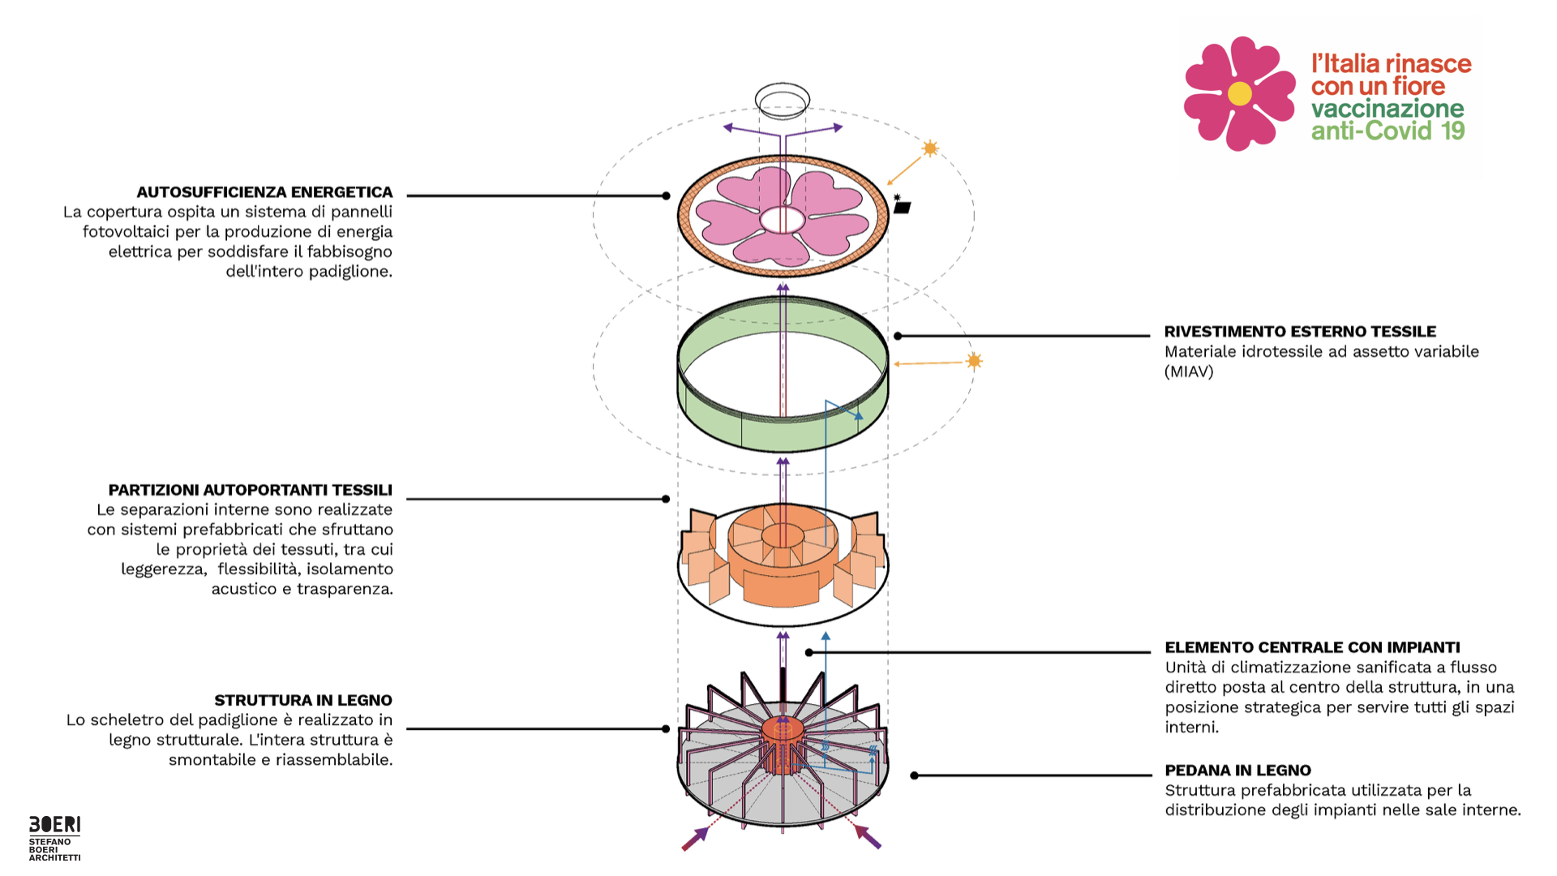

Hanno collaborato al progetto:

**Stefano Boeri Architetti**

**Stefano Boeri Interiors**

**Coordinamento:** Maria Chiara Pastore

**Team di progettazione: Francesca Cesa Bianchi, Giorgio Donà, Marco Giorgio**, **Corrado Longa**, Jacopo Abbate, Pietro Chiodi, Maria Lucrezia De Marco, Federico Godino, Anastasia Kucherova, Simone Marchetti, Martina Mitrovic

**Consulenti:  
Progetto grafico:** anchora, Mario Piazza

**Materiali e tecnologia:** Ingrid Paoletti  
**Energia e impianti:** Niccolò Aste

**Video**: Blinkfish

**Animazione**: Lucio La Pietra

**Ufficio stampa Stefano Boeri Architetti -** Elettra Zadra, [elettra.zadra@elettrapr.it](mailto:elettra.zadra@elettrapr.it) – 335 5929854

**Ufficio Stampa Commissario Arcuri**: ufficiostampa@invitalia.it